95學年度國中第一次基本學力測驗 國文領域

一、 單題：（1～34題）
（Ｄ） 1. 考試過後，小明在週記中寫到這次考試的結果：「小南的考卷令大家相形失色，上面爬滿了口水的痕跡。小云真是出類拔萃，這麼簡單的題目也可以考成這樣。小榕雖然成績遙遙領先，但也不應該太自鳴得意。小川這次的表現出人意料，竟然進步了那麼多。」由上文可知，真正得到小明讚美的是哪一位同學？
(A)小南 (B)小云 (C)小榕 (D)小川。
（Ａ） 2. 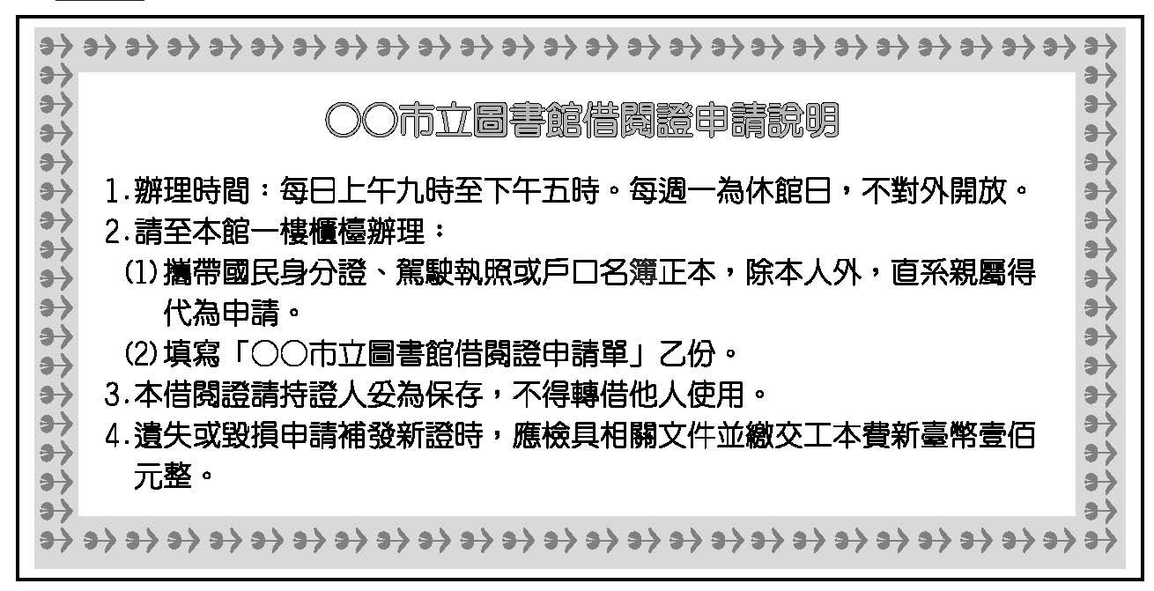
根據這則圖書館借閱證的申請說明，以下敘述何者正確？
(A)可以利用週日申請借閱證
(B)可以委託朋友代為申請借閱證
(C)辦理借閱證可經由電話或網路申請
(D)申請借閱證皆須繳交新臺幣壹佰元整。
（Ｃ） 3. 詩文裡面經常利用字詞聲母或韻母的重疊來營造特殊的效果。例如：「蹉跎遊子意，眷戀故人心」中的「蹉跎」就是韻母相同的疊韻詞。下列詩句「 」中的詞語，何者也是疊韻詞？
(A)只恐雨「淋漓」，又見春肅索
(B)出門先「躊躇」，入戶亦彷徨
(C)「逍遙」阡陌上，遠近無相識
(D)「慷慨」倚長劍，高歌一送君。
（Ｃ）4 下列「 」中的語詞，哪一組意義前後相同？
(A)她的美麗真難以「形容」╱歷經重重挫折後，他的「形容」更顯單薄
(B)他是個閱歷豐富的老「江湖」╱與其失意於政壇，不如終老「江湖」
(C)做學問最好靠自己「摸索」╱生命的滋味須細細「摸索」，方能體會
(D)松樹在颯颯「風聲」中依然蒼勁╱由於「風聲」走漏，警方白忙一場。
（Ａ） 5. 下列語句含意的說明，何者正確？
(A)過一天，算一天──因循苟且
(B)只此一家，別無分店──孤芳自賞
(C)江山易改，本性難移──有志竟成
(D)少壯不努力，老大徒傷悲──白費心血。
（Ａ） 6. 「一籌莫展時，最好去看石匠敲打石塊，也許他已經打擊幾十次，仍不見裂縫，可是就在第一百下時，石頭裂開了。」這段話的涵義，與下列何者相去最遠？
(A)機會是可遇不可求的，勉強不得
(B)成功是靠努力而成，不是靠希望
(C)一經打擊就灰心，永遠是失敗的人
(D)成事不在力量多少，在能堅持多久。
（Ｂ） 7. 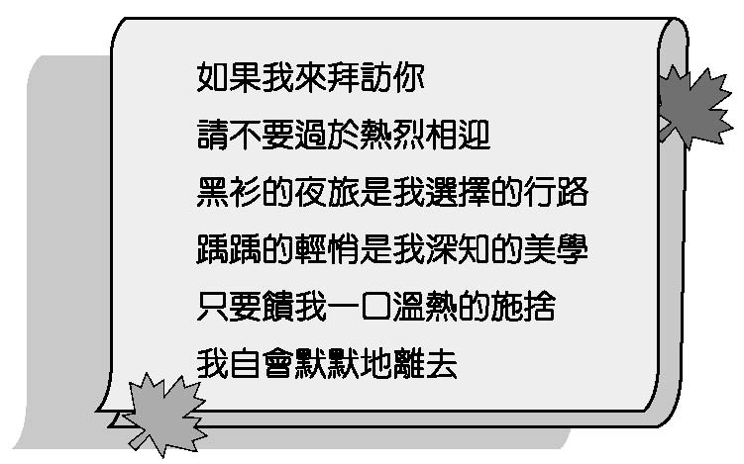
下列何者最適合做為這首詩的標題？
(A)螞蟻的行歌 (B)蚊子的獨白
(C)蜘蛛的留言 (D)飛蛾的寄語。
（Ｃ） 8. 「世界在迅速改變，而且改變的速率與日俱增，某些專門知識，很快就會過時，失去適應能力的人一定吃虧。但良好的心靈與品性，在今日卻有了重要的新意義：這類人永遠不會茫然不知所措，因為他會保持每天學習新東西的習慣，對他來說，世界的改變不是悲劇，而是奇遇。」下列何者與這段文字的主旨最接近？
(A)只有當人們心中有愛的時候，世界才能真正的進步
(B)才華不凡的人才能發明創造，成為時代風潮的領袖
(C)世界發展日新月異，時時吸收新知，方能適應時代
(D)世界由人類組成，它的發展方向是人心共同的趨向。
（Ｄ） 9. 「某些昆蟲有許多小眼組成的複眼，但只能看到幾步之內的東西；人雖然只有兩隻眼睛，卻能夠憑高望遠、瞻望未來。」這段文字的涵義，與下列何者最接近？
(A) 人類總能把每一樁不幸化為一次機會
(B) 飛翔在天空中的老鷹不如握在手中的麻雀
(C) 一個人生活在世界上，最怕的是看不見事情的真相
(D) 鳥有翅膀能飛上天，人沒有翅膀卻能憑著智慧飛得更高。
（Ｄ）10. 「好書千年常如新。」這句話的涵義，與下列何者最接近？
(A)好書如至友，永遠不相負
(B)讀者的好惡能決定書的命運
(C)只要書還在世上流傳，作者就永垂不朽
(D)好書是永不枯萎的植物，就像松柏般碧綠長青。
（Ｂ）11. 下列文句，何者用字最精簡？
(A) 他痴痴地凝望看著蒼穹，心中好像如有所悟
(B) 融融春陽下，眺望寬闊的海面，令人心曠神怡
(C) 假使時間充裕，我絕對一定會準備好這次段考
(D) 在世間生活，須努力打拚，才不致徒然枉費為人。
（Ｄ）12. 「三思而後行」用「三」來代表多數。下列選項中的「三」字，何者用法與此相同？
(A)三更燈火五更雞
(B)判官還講三分理
(C)逢人只說三分話
(D)貨比三家不吃虧。
（Ｄ）13. 「臺灣新電影始於一九八二年，新銳編導們認為應當拍攝貼近生活的戲，與先前的愛情或武俠片大相逕庭。新電影以西方電影美學及拍攝技術，呈現生活周遭人們的成長背景。在編導們的用心下，新電影參與國際影展，屢傳捷報。」根據上文，臺灣新電影之所以被稱為「新電影」，主要是基於什麼因素？
(A)完全改用西方的電影製作技術
(B)新銳編導擁有深厚的美學素養
(C)參加國際影展常大有斬獲
(D)電影題材與傳統大為不同。
（Ａ）14. 「在浩瀚的宇宙中，人類渺小得有如滄海之一粟。」在這句話中，運用了譬喻修辭技巧，以「滄海之一粟」來比喻人類的渺小。下列何者也使用相同的修辭法？
(A) 祕密彷彿烈日下的冰淇淋，無法長久保留
(B) 如果少了和顏悅色，關心往往成為一種負擔
(C) 下午的陽光從荷葉上反彈過來，翠綠映入眼睛
(D) 她們長相神似，感情親密，是一對人見人羨的好姐妹。
（Ａ）15. (甲)中秋須酌淡友(乙)重九須酌逸友(丙)七夕須酌韻友(丁)上元須酌豪友(戊)端午須酌麗友。以上文句出自張潮幽夢影，若依照民俗節慶先後順序排列，下列何者正確？
(A)(丁)(戊)(丙)(甲)(乙) (B)(丁)(戊)(乙)(丙)(甲)
(C)(戊)(丙)(丁)(甲)(乙) (D)(戊)(丁)(丙)(乙)(甲)。
（Ｂ）16. 下列文句「 」中的字，何者讀音兩兩相同？
(A)江「棕」文最愛聆聽「淙」淙的流水聲音
(B)呂「揆」元最喜歡梵谷筆下的向日「葵」
(C)張豐「饒」做事具有百折不「撓」的精神
(D)王珮「臻」寫了一本關於「秦」朝的歷史小說。
（Ｃ）17. 下列文句，何者有語病？
(A)春天來了，大地充滿了活潑的生命氣息
(B)紅燭映照，新人臉上洋溢著幸福的笑容
(C)多霧的春晨，滿山籠罩在朦朧的暮靄中
(D)樂透彩券風行，中獎號碼成了熱門話題。
（Ａ）18. 「磨刀霍霍向豬羊」的「霍霍」是狀聲詞，用來形容磨刀的聲音。下列「 」中的詞語，何者也是形容聲音的狀聲詞？
(A)「必必剝剝」的爐火
(B)「稀稀疏疏」的雨滴
(C)「裊裊」上升的炊煙
(D)「滔滔」東流的江水。
（Ｄ）19. 「近視的人，想看清楚一些；耳聾的人，想聽清楚一些；愚笨的人，想懂清楚一些；直到一切事物都清楚了，才知道反而不如原來模糊時美好。」下列哪一句話與這段文字的意思最相近？
(A)想要看得越遠，就要爬得越高
(B)美的東西即使枯萎，也還是美的
(C)貨真價實的美德，得不到賞識便一文不值
(D)不保持一定的距離，就不能感受到事物的美。
（Ｃ）20. 「枝頭夜綻紫薇花，卻憶朝時抽綠芽。過客川流旋百代，心驚日去送生涯。」這是作者觀花有感的詩作，下列何者最能說明他的感受？
(A)繁花似錦，人獨飄零
(B)花前送別，離情依依
(C)花開花落，時光匆匆
(D)睹物思人，倍感惆悵。
（Ａ）21. 班導師要結婚了，準師丈是位醫生。班上同學準備寫結婚賀卡送給老師，下列題辭何者最恰當？
(A)鳳凰于飛 (B)杏林春暖
(C)春風化雨 (D)椿萱並茂。
（Ｃ）22. 「德盛者，其心和平，見人皆可取，故口中所許可者多。德薄者，其心刻傲，見人皆可憎，故目中所鄙棄者眾。」這段話的涵義，與下列何者最接近？
(A) 見人有善，如己有善；見人有過，如己有過
(B) 利人者，人必從而利之；惡人者，人必從而惡之
(C) 聖人見人，皆聖人也；不肖人見人，則皆不肖矣
(D) 眾惡必察，眾好必察，易；自惡必察，自好必察，難。
（Ａ）23. 下列詞語皆有「著」字，何者與「顯著」中的「著」字意義相同？
(A)「著」名人士 (B)「著」手進行
(C)知名「著」作 (D)房屋「著」火。
（Ｂ）24. 「一個民族最精華的知識分子，以最優秀的頭腦與精力，孜孜於個人間小小的嫉恨、爭鬥、口角是非，永無寧日；一個民族的讀書人，失去了發揚奮厲的進取精神，日日沉醉於訕謗譏嘲之中，這民族昂揚雄健的性格，也勢必被這酸腐之氣腐蝕，日甚一日地敗壞下去。」文中所描寫的知識分子，用下列哪個詞語來形容最恰當？
(A)眼高手低 (B)器小識短
(C)食古不化 (D)假公濟私。
（Ｄ）25. 甲說：「我已年近古稀，有子弱冠，大喜。」乙說：「我虛度一甲子，膝下猶虛，哀！」丙說：「我年近而立，方立志向學，為時晚矣！」丁說：「我已屆不惑，尚未成家，慘！」戊說：「我雖知命之年，仍不認命。」以上五人，依年齡排序，誰正好在中間？
(A)甲 (B)乙 (C)丁 (D)戊。
（Ｂ）26. 「寧為小人之所罵，毋為君子之所鄙。」這句話的寓意，與下列何者最接近？
(A)美德與羞辱是不能相容的
(B)堅持正道，絕不從眾媚俗
(C)凡事率性而為，毋須盡如人意
(D)人有準繩規矩，才知平直方圓。
（Ｂ）27. 「我買了一部電腦」是「主語＋述語＋賓語」的敘事句，下列何者也是敘事句？
(A)電腦遊戲五花八門
(B)網路提供許多新資訊
(C)我玩電腦的時候很快樂
(D)電腦的發明是劃時代的進步。
（Ｃ）28. 以下是林偉所整理有關金聖嘆的資料，在這段資料中，哪一選項用字完全正確？
(A) 金聖嘆因醉入獄，兒子前往探堅，涕泣不己
(B) 金聖嘆賦詩說：「蓮子心中苦，梨兒腹內酸」，表達了他憐子離兒之痛，悲創之情表漏無疑
(C) 他被處決時，正值大地雪融冰消之際
(D) 他翹首雲天，觸景生情之餘，又作詩自吊……。
（Ｃ）29. 「小明個性衝動，容易受人挑撥離間，把場面弄得劍拔弩張。出國留學前，好友們為他踐行，並且同聲勸諫他，凡事應三思而後行。」上文是考試中的一題改錯題，下列四組答案，何者正確？
(A)挑撥離「間」→奸 (B)「劍」拔弩張→箭
(C)為他「踐」行→餞 (D)同聲勸「諫」→建。
（Ｄ）30. 「大提琴是我的花圃，每次拉琴，音符如花，一朵朵在弦間綻放。繽紛的音符花朵，是生命的禮讚。用心灌溉，用心相待，每一個剛萌芽的音符裡，都孕育著美麗的夢想。」這段文字的主旨，與下列何者最接近？
(A)藝術即生活，其美感源於真實地表現自然
(B)藝術可以把人們的靈魂提昇到崇高的境界
(C)人們可以透過藝術作品的創作來陶冶性情
(D)藝術之美需要人類傾注生命的熱情來經營。
（Ｄ）31. 「終日而思，不如須臾之所學。」這句話的涵義，與下列何者最相近？
(A)思而後學 (B)學而後思
(C)思重於學 (D)學重於思。
（Ｃ）32. 下列文句「 」中成語的使用，何者最恰當？
(A) 別人都很悠閒，他卻「好整以暇」地忙東忙西
(B) 由於滿腹懷疑，他的神情顯得十分「唯唯諾諾」
(C) 檢察官偵查案件，應該抱持著「無徵不信」的態度
(D) 在地狹人稠的都市，無殼蝸牛過著「畏首畏尾」的生活。
（Ｂ）33. 某博物館即將舉辦北宋文人的展覽，其中一個單元是模擬重建蘇軾的書房，不料有位粗心大意的工作人員把一本南宋之後才完成的作品放了上去。這本書應是下列何者？
(A)說文解字
(B)三國演義
(C)杜工部集
(D)世說新語。
（Ｄ）34. 文章裡用來標明語意轉變、聲音延續、時空起止或用為夾注的符號，稱為破折號。下列各句破折號的使用，何者正確？
(D) 電視公司為了賺錢──不惜拍一些荒誕無稽的電視劇來取悅觀眾
(D) 我們擁有秀麗的山川──豐富的物產，多元的文化，安樂的生活
(D) 這樣一來，一場，二場，三場，──就接二連三的兵敗如山倒了
(D) 這個企畫案愈修改問題愈多──也罷，反正我們不可能盡善盡美。

二、題組：（35～48題）
■ 請閱讀以下文字，並回答35～36題：
甲、 柴芽邊那隻蟲在蠕動著，我依稀聽到牠輕輕地在唱歌，而那顆梨子竟然長出粗壯的根，穿透桌面往下伸去。
乙、 我用小刀削了皮之後，稍微啃一口，再削去一層；看到一隻蟲蜷曲在裡面，我立刻把口中那一塊吐出來。
丙、 再回頭看那一顆被我小啃一口的梨子，居然已經冒出紫色的芽來，並且以一種肉眼看得到的速度生長著。
丁、 星期日，早上醒來，窗前的陽光燦爛如花。突然想找點東西吃，空蕩蕩的冰箱裡只有梨子。
──改編自陳欣瑩根
（Ｃ）35. 以上四句本是一段完整的文章，依照文意，正確的順序應該是什麼？
(A)甲乙丙丁 (B)甲丙丁乙
(C)丁乙丙甲 (D)丁乙甲丙。
（Ａ）36. 在語文中，把物當作人來加以形容、描寫，使其具有人的特質，這是「擬物為人」的修辭法。本文中哪一句運用了這種技巧？
(A)我依稀聽到牠輕輕地在唱歌
(B)看到一隻蟲蜷曲在裡面
(C)居然已經冒出紫色的芽來
(D)窗前的陽光燦爛如花。
■ 請閱讀以下短文，並回答37～39題：
古時候，「真理」從天上降臨人間，他一絲不掛地跑進皇宮，用枯燥無味的哲理向國王說教。國王聽也不聽，把他轟出去了。
第二次，「真理」從文人騷客那裡借了一件華麗辭藻的外衣，滔滔不絕地向國王宣揚道學。國王很不耐煩，又把他轟走了。
後來，「真理」把自己打扮成娓娓動聽的故事，國王聽得入神，不知不覺地接受他的勸告。從此，國王一天天聰明能幹起來了。這些寄託著哲理、勸誡的故事，也就成了皇宮裡的座上賓。
──改寫自劉燦真理
（Ｂ）37. 依據上文，下列哪個選項的詞語替換後，意義不變？
(A)「枯燥無味」替換成「食不知味」
(B)「滔滔不絕」替換成「口若懸河」
(C)「不知不覺」替換成「麻木不仁」
(D)「座上賓」替換成「賓至如歸」。
（Ａ）38. 根據本文，下列何者是「真理」一開始不被國王接受的主要原因？
(A)不假修飾 (B)指桑罵槐
(C)譁眾取寵 (D)故弄玄虛。
（Ｂ）39. 本文是用什麼體裁來寫的？
(A)推理小說 (B)警世寓言
(C)抒情散文 (D)歷史演義。
■請閱讀以下短文，並回答40～41題：
崑山 顧寧人先生，生長世族，少負絕異之資，潛心古學，九經諸史，略能背誦。
精力絕人，無他嗜好，自少至老，未嘗一日廢書。出必載書數簏自隨，旅店少休，披尋搜討，曾無倦色。
──潘耒日知錄序
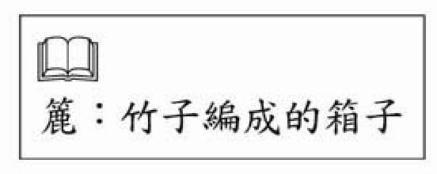
（Ｃ）40. 下列成語，何者最適合用來形容顧寧人先生的讀書態度？
(A)旁徵博引 (B)溫故知新
(C)孳孳不倦 (D)披星戴月。
（Ｄ）41. 下列何者在本文中完全不曾被提及？
(A)家世背景 (B)興趣嗜好
(C)資質稟賦 (D)學術地位。
■ 請閱讀以下短文，並回答42～43題：
「飛秒」和「阿秒」是衡量時間的計量單位。「飛秒」也叫做毫微微秒，光速一秒鐘30萬公里，一「飛秒」光只能走0.3微米。至於「阿秒」，也稱微微微秒，是「飛秒」的千分之一。對於人們而言，在時間的國度裡，這兩個單位是非常新鮮的。
時間的測量是科學發展的關鍵，無論化學變化、物理運動都伴隨時間流逝，要在瞬間中尋找自然祕密，成為科學家奮鬥的目標。在「阿秒」的科學發展上所開創出的「阿秒物理學」新領域，與人們直接相關的是飛秒鐳射的應用，如醫學的病變早期診斷、醫學成像、生物活體檢測、外科醫療等，都有其不可替代的作用。
──改寫自網路文章
（Ｂ）42. 根據本文，下列敘述何者正確？
(A)飛秒代表的時間比阿秒短
(B)飛秒鐳射已運用於醫療技術
(C)醫學在科學發展上居於領先地位
(D)飛秒、阿秒領域的發展使人們更守時。
（Ｃ）43. 本文最可能出現在科學雜誌的哪一個專欄？
(A)天文觀測站 (B)生物顯微鏡
(C)科技新里程 (D)醫學面面觀。
■ 請閱讀以下短文，並回答44～46題：
新石器時代初期的人開始馴養狗──豺（Canis aureus）的後裔，牠們算得上是人類的第一種家畜。北方的狼（Canis lupus）因為曾與豺雜交，故人們常誤以為唯有狼才是大型狗的祖先，其實不然。根據行為模式的研究結果，所有歐洲狗種，包括巨型的丹犬和獵狼狗在內，都是純粹的豺犬（Aureus），頂多只帶一丁點兒狼的血液。現存純種狼犬（Lupus）只有在美洲極地才找得到，如：阿拉斯加犬和愛斯基摩犬。
由於馴養期較長，使豺犬遠比狼犬易於控制。牠們對主人始終存著孺慕之情，不似狼犬般地桀驁不馴。而沉默的排外主義和對內的和衷共濟則是狼的特點，所有狼種狗都受這種特色影響，無法同豺犬般地人盡可親，但也不致於像貓一樣地我行我素。不論是誰，只要牽住豺種狗的皮鏈，就是牠的主人，牠會聽話地跟他走。狼種狗則不然，牠一旦認定了主人，就永遠只信服一個人，其他人對牠再好再巴結都是枉然，牠頂多只是對你搖搖尾巴而已。凡是養過這種狗的人大概都有「曾經滄海難為水」之感， 。
──改寫自康樂‧勞倫茲所羅門王的指環
（Ａ）44. 本文第一段的重點是在說明什麼？
(A)狗的祖先 (B)狗的性格
(C)狗的發源地 (D)狗的演化過程。
（Ｂ）45. 根據本文，可以知道下列何者是狼種狗的行為特性？
(A)平易近人，個性溫馴
(B)耿耿忠心，不事二主
(C)我行我素，獨立自主
(D)倔強凶悍，不受控制。
（Ｂ）46. 依據上文，「凡是養過這種狗的人大概都有『曾經滄海難為水』之感， 。」這段文字畫線處填入下列何句最恰當？
(A)對所有的狼種狗皆避之唯恐不及
(B)對於純粹的豺犬就再也不屑一顧了
(C)寧可要巨型的丹犬，也不要愛斯基摩犬
(D)還是飼養沉靜、獨立、有個性的貓比較好。
■ 請閱讀以下短文，並回答47～48題：
趙簡子游於西河而樂之，嘆曰：「安得賢士而與處焉？」舟人古乘跪而對曰：「夫珠玉無足，去此數千里，而所以能來者，人好之也；今士有足而不來者，此是吾君不好之乎！」趙簡子曰：「吾門左右客千人，朝食不足，暮收市徵；暮食不足，朝收市徵，吾尚可謂不好士乎？」舟人古乘對曰：「鴻鵠高飛遠翔，其所恃者六翮也。背上之毛，腹下之毳，無尺寸之數。去之滿把，飛不能為之益卑；益之滿把，飛不能為之益高。不知門下左右客千人者，亦有六翮之用乎？將盡毛毳也？」 ─
──劉向說苑‧卷八‧尊賢
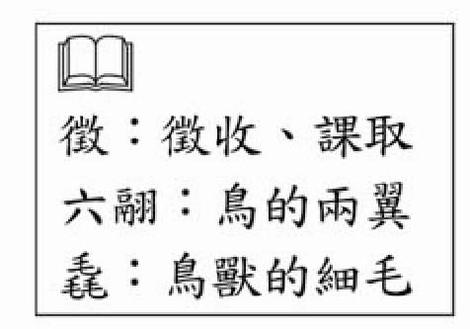
（Ｂ）47. 「夫珠玉無足，去此數千里，而所以能來者，人好之也；今士有足而不來者，此是吾君不好之乎！」這句話的意旨，與下列何者最接近？
(A)黃金千兩不如一賢
(B)君誠好賢，則人才自至
(C)用人取其長而不問其短
(D)用不才之士，則費日無功。
（Ａ）48. 「鴻鵠高飛遠翔，其所恃者六翮也。背上之毛，腹下之毳，無尺寸之數。去之滿把，飛不能為之益卑；益之滿把，飛不能為之益高。不知門下左右客千人者，亦有六翮之用乎？將盡毛毳也？」古乘這段話的用意為下列何者？
(A)提醒趙簡子求賢在精不在多
(B)鼓勵趙簡子廣納人才、任賢舉能
(C)告誡趙簡子先高己志，則賢者歸附
(D)規勸趙簡子用賢無須考慮其出身之貴賤。

三、寫作測驗
題目：體諒別人的辛勞
說明： 一天的生活當中，有許多人為我們做許多事，不可能凡事只靠自己。如果能多體諒別人，懂得感謝和寬容，不僅自己覺得快樂，家庭、社會也將更溫馨和諧。想一想：在你的生活周遭，親長、朋友、社會大眾⋯⋯，那些人為你付出、為你服務？你應當用什麼樣的心態、行動來面對或回報他們？若他們的付出或服務不能盡如你意時，你又該如何？
※不可在文中暴露自己的姓名
※請勿使用詩歌體

